ShopsServices

Колекція сервісів зв’язаних з Shops-ом, опублікований на web-19 та користується SQL26.

Swagger

Детальну інформацію відносно кожного запиту до веб-сервісу можна отримати перейшовши за посиланням:

<http://shop-services.avrora.lan/swagger/index.html>:

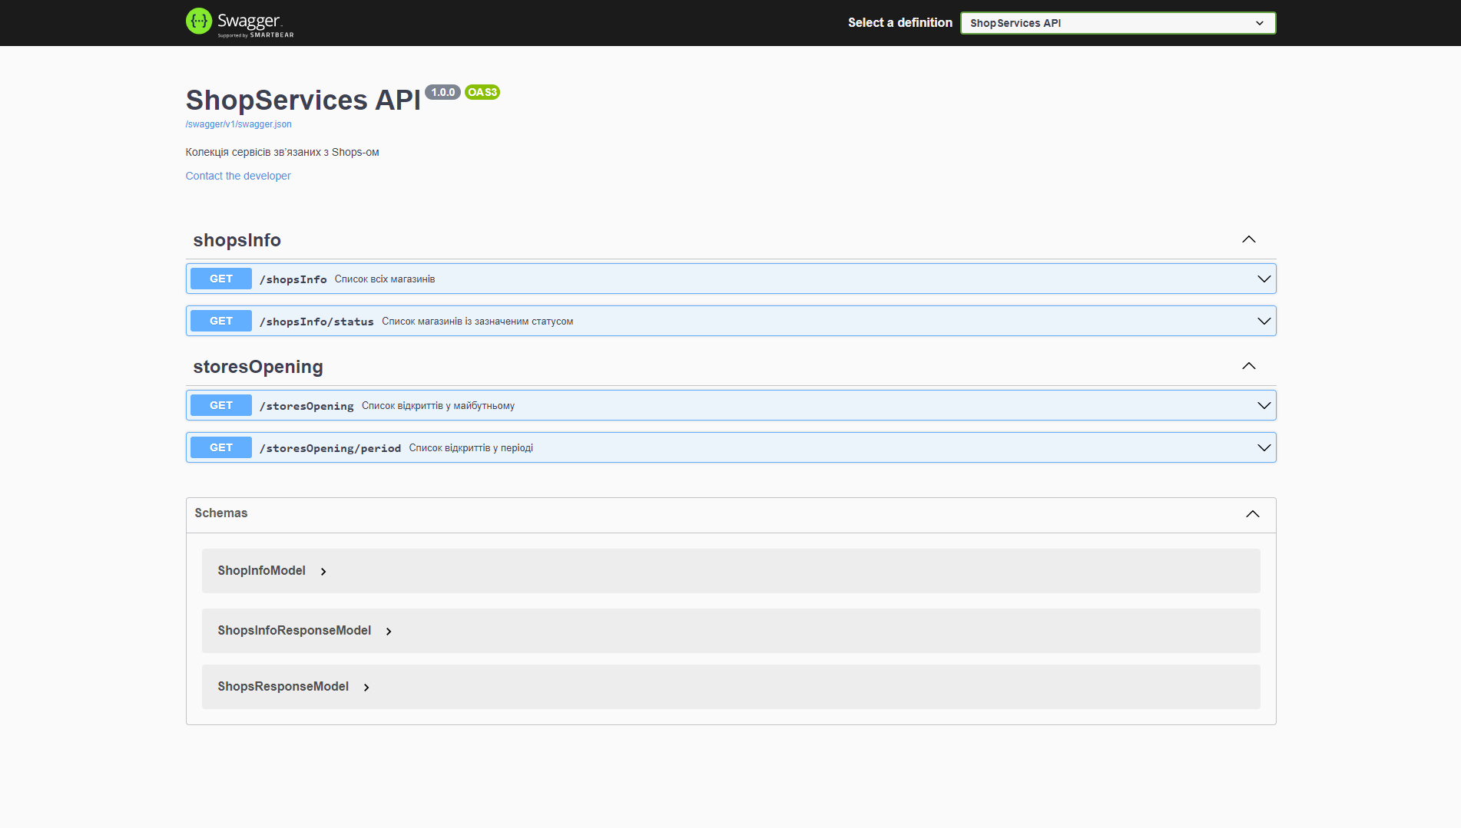

, де вказані всі:

* контроллери,
* методи,
* моделі,
* атрибути,
* варіанти відповідей з серверу,
* приклади запитів.

ВАЖЛИВО!! Для запитів необхідний ключ:

X6Dd8hqmxcWtfLD2ytQyBsQd2

Самі запити можна виконувати натиснувши «Try it out» отримавши шляхи,

які використовав Swagger для їх здійснення:

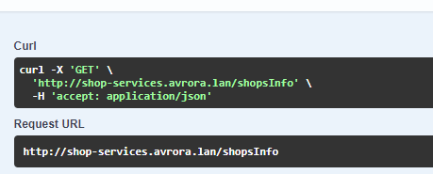

Та отримати відповідь:

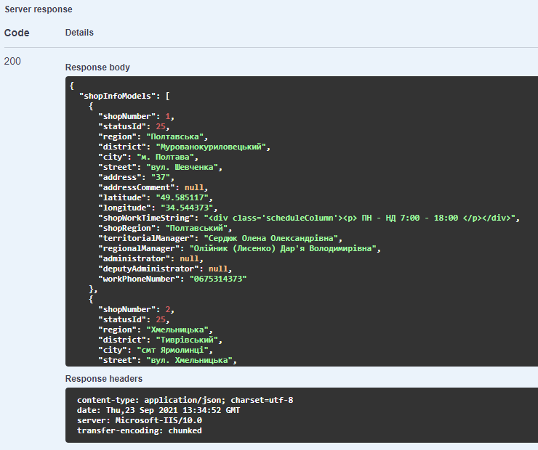

Shops to TMS

Кожного дня в 6 годин ранку з SQL26-Shops відбирається інформація про магазини, у яких StatusId = 4, 8, 12, 16, 20, 25. Масив цих магазинів відправляється на <https://s0.sngtrans.com.ua/api/hs/rest/waypoints> (post запитом додає нові данні, put –­ оновлює данні).

Заповнює даними такі поля:

* id (string) – номер магазину;
* name (string) – ­номер магазину + місто;
* address (string) – ­повна адреса;
* lat (double) – ­широта;
* lon(double) –­ довгота;
* contactPhone (string) –­ контактний номер;
* type (string) –­ «DeliveryPoint»
* dateRegisterNumber (string) – ­дата останнього оновлення даних

ShopsInfo

При переході за посиланням: <http://shop-services.avrora.lan/api/shopsInfo?key=X6Dd8hqmxcWtfLD2ytQyBsQd2>

Отримаємо список всіх магазинів (shopInfoModels) з детальною інформацією про кожен з них:

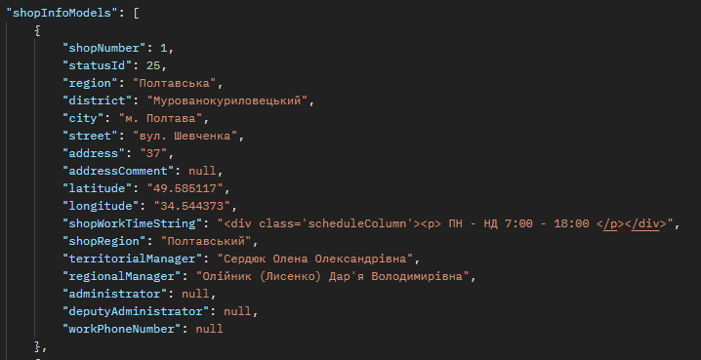

статус відповіді (Status), та повідомлення відносно статуса (Message):



Є можливість відфільтровати магазини по статусу, для цього необхідно дотати /status?id= та вказати необхідний статус. Наприклад при переході за посиланням <http://shop-services.avrora.lan/api/shopsInfo/status?key=X6Dd8hqmxcWtfLD2ytQyBsQd2&statusId=25>

Отримаємо список всіх магазинів, у яких StatusId = 25

StoreOpeningService

Щоб скористатися сервісом необхідно ввести:

<http://shop-services.avrora.lan/api/storesOpening?key=X6Dd8hqmxcWtfLD2ytQyBsQd2>

Де shop-services.avrora.lan ­ ім’я домену, storesopening – назва сервісу. При переході отримаємо список магазинів які будуть відкриватися у майбутньому у форматі JSON, як приклад:

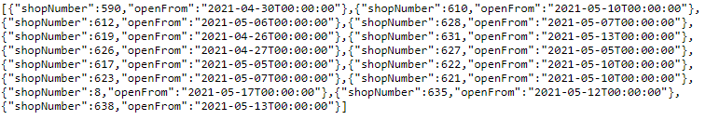

Де ShopNumber ­ номер магазину, openFrom ­ дата відкриття, які взяті із таблиці sql26, бд shops, таблиця [Shops].[dbo].[Shops].

Отримаємо список усіх магазинів, які планують відкриватися від теперішньої дати. Якщо є необхідність ввести період, то можете зазначити так:

<http://shop-services.avrora.lan/api/storesOpening/period?key=X6Dd8hqmxcWtfLD2ytQyBsQd2&from=2020-2-3&till=2021-4-5>

, де

­ /period визначає що вказуєте період відкриття магазинів між датами;

­ ?from=2020-2-3 визначає з якої дати починати пошук магазинів;

­& - знак об’єднання;

­ till=2021-4-5 визначає якою датою закінчувати пошук;

Можна зазначити лише початкову дату:

<http://shop-services.avrora.lan/api/storesOpening/period?key=X6Dd8hqmxcWtfLD2ytQyBsQd2&from=2020-2-3>

Виведуться починаючи від 2020/02/03 і всі подальші;

Або лише кінцеву:

<http://shop-services.avrora.lan/api/storesOpening/period?key=X6Dd8hqmxcWtfLD2ytQyBsQd2&till=2021-5-3>

Виведуться починаючи від ТЕПЕРІШНЬОЇ ДАТИ до 2021/05/03;

Якщо ввести незаповнений період

<http://shop-services.avrora.lan/api/storesOpening/period?key=X6Dd8hqmxcWtfLD2ytQyBsQd2>, отримаємо пустий список.

Якщо ввести невірний формат дати, наприклад:

<http://shop-services.avrora.lan/api/storesOpening/period?key=X6Dd8hqmxcWtfLD2ytQyBsQd2&from=32>, отримаємо: error 400 з описом проблеми "errors":{"from":["The value '32' is not valid."]

ShopsQAPriorityService

Доповнення до StoreOpeningService. Щоб скористатися сервісом необхідно ввести:

<http://shop-services.avrora.lan/api/qaPriority?key=X6Dd8hqmxcWtfLD2ytQyBsQd2>

Де ShopNumber ­ номер магазину, openFrom ­ дата відкриття, які взяті із таблиці sql26, бд shops, таблиця [Shops].[dbo].[Shops].

Різницею є те що додатково виводиться з [Shops].[dbo].[Shops] QAPriorityTo якщо вона відповідає умові. Таким чином якщо є данні QAPriorityTo та openFrom, то отримаемо 2 моделі з одним номером магазину:

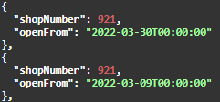

Отримаємо список усіх магазинів, які планують відкриватися від теперішньої дати. Якщо є необхідність ввести період, то можете зазначити так:

<http://shop-services.avrora.lan/api/qaPriority/period?key=X6Dd8hqmxcWtfLD2ytQyBsQd2&from=2022-2-3&till=2022-4-5> , де

­ /period визначає що вказуєте період відкриття магазинів між датами;

­ ?from=2020-2-3 визначає з якої дати починати пошук магазинів;

­& - знак об’єднання;

­ till=2021-4-5 визначає якою датою закінчувати пошук;

Відносно вводу лише початкової дати/ лише початкової дати/без вводу дати аналогічно сервісу StoreOpeningService.